**每日作业-Web APIs第02天**

**1 - 添加表格内容（加强训练）**

1. 题目描述

用户在页面上点击按钮,可以把文本框中的数据在表格的新的一行中显示，具体表现如下图：

1)如果两项输入框内容有一项为空，弹出对话框‘请将数据填入完全

2)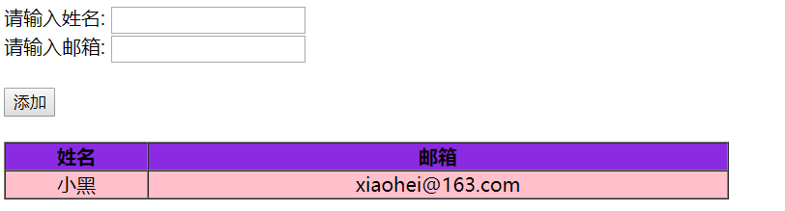

在文本框中输入内容以后,点击添加按钮,可以把内容添加到表格中

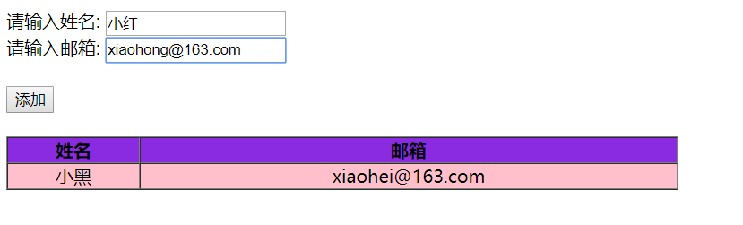

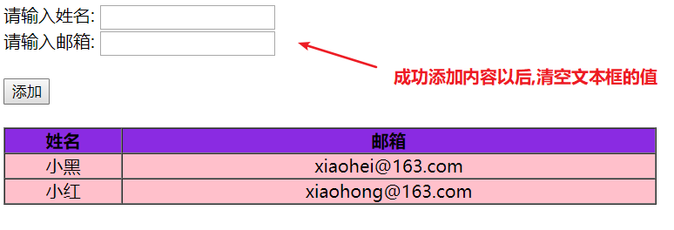



训练目标 能够创建和添加节点

训练提示

1.按钮注册单击事件

2.获取并判断文本框的内容

4.创建行并添加到tbody中

5.创建列，并设置内容

6.把列添加到行中

参考方案简单留言案例

**2- 选项卡（加强训练）**

鼠标左键点击   国内 国际 社会 网评 可以切换对应内容

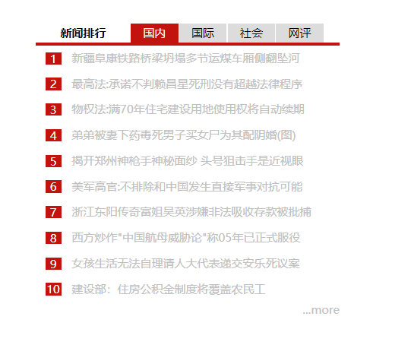

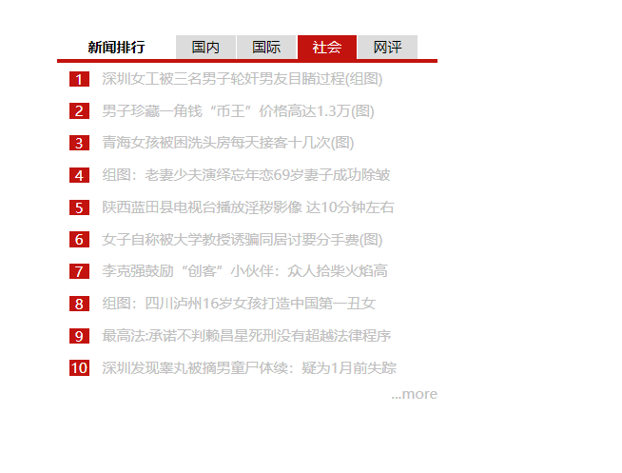

**3- 全选,取消,反选（加强训练）**

**实现全选功能**

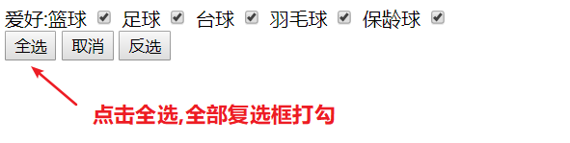

**实现取消(全不选)功能**

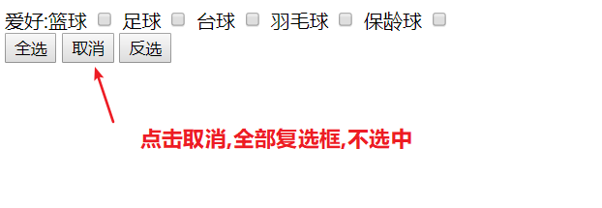

**实现反选功能**

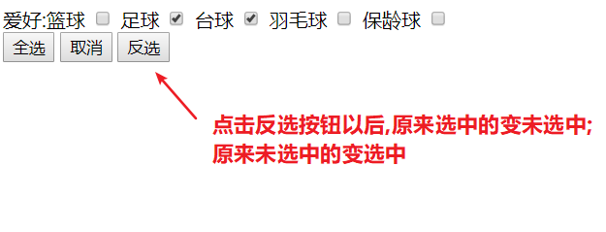

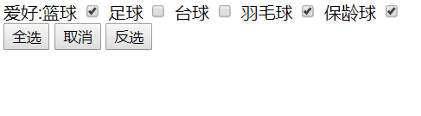

**4- 密码框格式提示错误信息**

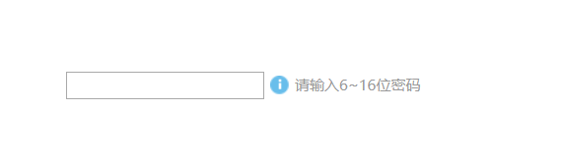

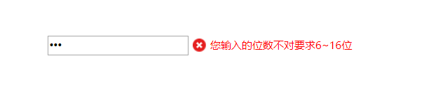

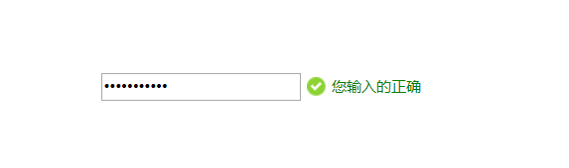

**要求:**

默认打开页面,提示用户输入6~16位密码

密码框失去焦点,判断用户输入的字符个数是否为6~16位,如果不是,提示错误信息;

如果用户输入的字符个数是6~16位,则提示输入正确

**分析:**

1. 给密码框绑定失去焦点事件 onblur

2. 如果输入正确则提示正确的信息,颜色为绿色,绿色打勾小图标

3. 如果输入不是6到16位,则提示错误信息,颜色为红色,红色打叉小图标

4. 因为修改的样式比较多,所以我们可以采取修改className修改样式

**5- 新浪下拉菜单**

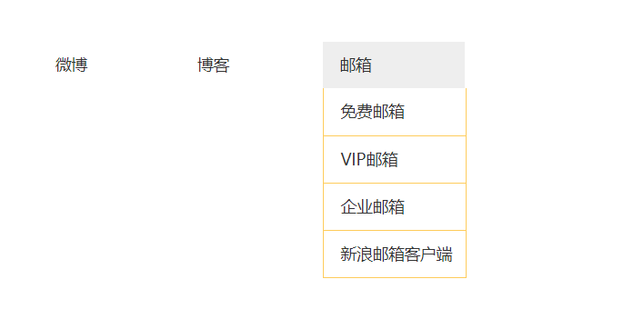

**提示**1. 导航栏里面的li都要有鼠标经过效果,所以需要循环给他们都绑定鼠标事件 2. 当鼠标经过li时,里面的第二个孩子ul显示;当鼠标离开时候,ul隐藏